

СОВЕТ МУНИЦИПАЛЬНОГО ОБРАЗОВАНИЯ
ТУАПСИНСКИЙ РАЙОН
СЕССИЯ – 18

РЕШЕНИЕ
от _________________ № _________________
г. Туапсе

О внесении изменения в решение Совета муниципального образования Туапсинский район от 27 июня 2014 г. № 130 «Об утверждении правил землепользования и застройки Шепсинского сельского поселения Туапсинского района Краснодарского края»

В соответствии с Градостроительным кодексом Российской Федерации, Законом Краснодарского края от 21 июля 2008 г. № 1540-КЗ «Градостроительный кодекс Краснодарского края», иными нормативными правовыми актами Российской Федерации, Уставом муниципального образования Туапсинский район, на основании заявления Буслаевой Е.Р.
от 24 апреля 2024 г. № 1301, заключения о результатах проведения общественных обсуждений по вопросам градостроительной деятельности Совет муниципального образования Туапсинский район р е ш и л:
1. Внести в приложение к решению Совета муниципального образования Туапсинский район от 27 июня 2014 г. № 130 «Об утверждении правил землепользования и застройки Шепсинского сельского поселения Туапсинского района Краснодарского края» следующее изменение:
- статью 1 «Карта градостроительного зонирования с указанием зон действия ограничений по условиям охраны объектов культурного наследия и зон действия ограничений по санитарно-гигиеническим условиям» части 1 «Картографические документы» тома 2 «Градостроительные регламенты» Правил землепользования и застройки Шепсинского сельского поселения Туапсинского района Краснодарского края, изложить в новой редакции, согласно приложению 1 к настоящему решению.
2. Обозначить сведения об испрашиваемом земельном участке с кадастровым номером 23:33:1704001:267 и обозначить сведения
об испрашиваемом земельном участке с кадастровым номером 23:33:1704001:268, согласно приложению 2 к настоящему решению.
3. Опубликовать настоящее решение в средстве массовой информации Туапсинского района – газете «Черноморье сегодня».
4. Разместить настоящее решение на официальных сайтах Совета
и администрации муниципального образования Туапсинский район
в информационно-телекоммуникационной сети «Интернет».
5. Разместить настоящее решение на официальном сайте администрации Шепсинского сельского поселения Туапсинского района.
6. Отделу обеспечения градостроительной деятельности управления архитектуры и градостроительства администрации муниципального образования Туапсинский район (Семененко Д.Ю.) разместить настоящее решение в информационной системе обеспечения градостроительной деятельности муниципального образования Туапсинский район.
7. Контроль за выполнением настоящего решения возложить на комитет Совета муниципального образования Туапсинский район по вопросам имущественных и земельных отношений, промышленности, строительства, ЖКХ, ТЭК, транспорта и дорожного хозяйства, связи.
8. Настоящее решение вступает в силу со дня его официального опубликования.

Глава
муниципального образования
Туапсинский район С.А. Бойко

Председатель Совета
муниципального образования
Туапсинский район П.М. Кихтенко

Приложение 1 к решению Совета
муниципального образования
Туапсинский район
от____________ №___________

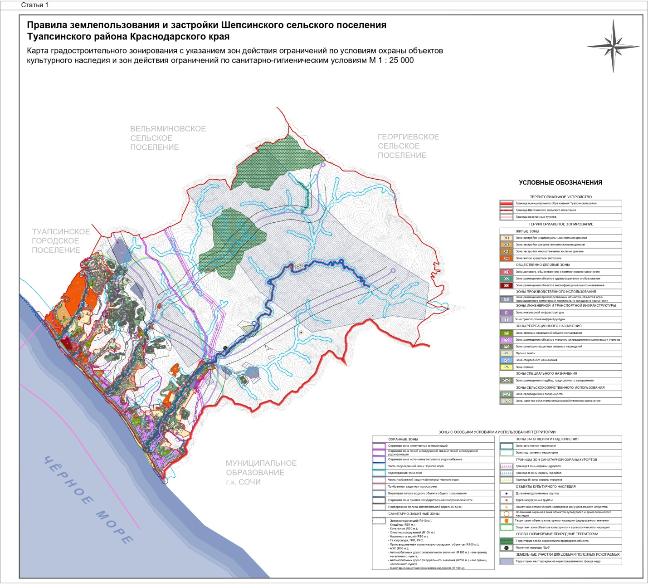

Исполняющий обязанности
начальника управления архитектуры
и градостроительства – главного архитектора
администрации муниципального
образования Туапсинский район Д.Ю. Семененко

Приложение 2 к решению Совета
муниципального образования
Туапсинский район
от____________ №___________

СВЕДЕНИЯ
об испрашиваемом земельном участке
с кадастровым номером 23:33:1704001:267

- Краткая характеристика земельного участка:
Земельный участок расположен: РФ, Краснодарский край, Туапсинский район, кадастровый номер земельного участка: 23:33:1704001:267.
- Территориальная зона согласно правилам землепользования и застройки: Ж6 – Зона жилой курортной застройки.
- Испрашиваемый вид территориальной зоны: Сх2 – Зона, занятая объектами сельскохозяйственного назначения.
- Реализация намерений заявителя – для приведения документации в соответствие, изменив территориальную зону с Ж6 – Зона жилой курортной застройки на зону Сх2 – Зона, занятая объектами сельскохозяйственного назначения.

Координаты в системе МСК 23:

№ точек | X | Y
1 | 370304.33 | 1394189.65
2 | 370294.67 | 1394216.58
3 | 370239.00 | 1394221.99
4 | 370167.24 | 1394202.38
5 | 370153.40 | 1394202.42
6 | 370295.52 | 1394160.36

СВЕДЕНИЯ
об испрашиваемом земельном участке
с кадастровым номером 23:33:1704001:268

- Краткая характеристика о границе формируемого земельного участка:
Земельный участок расположен: Краснодарский край, Туапсинский район, кадастровый номер земельного участка: 23:33:1704001:268.
- Территориальная зона согласно правилам землепользования и застройки: Ж6 – Зона жилой курортной застройки.
- Испрашиваемый вид территориальной зоны: Сх2 – Зона, занятая объектами сельскохозяйственного назначения.
- Реализация намерений заявителя – для приведения документации в соответствие, изменив территориальную зону с зоны Ж6 – Зона жилой курортной застройки на зону Сх2 – Зона, занятая объектами сельскохозяйственного назначения.

Координаты в системе МСК 23:

№ точек | X | Y
1 | 370295.52 | 1394160.36
2 | 370290.62 | 1394144.09
3 | 370250.29 | 1394070.46
4 | 370125.06 | 1393958.99
5 | 370025.98 | 1393927.34
6 | 370001.28 | 1393963.73
7 | 370018.55 | 1393998.77
8 | 370021.50 | 1394041.09
9 | 370011.23 | 1394046.11
10 | 369913.38 | 1393999.49
11 | 369823.68 | 1394106.24
12 | 369904.07 | 1394140.46
13 | 369932.53 | 1394115.25
14 | 369962.67 | 1394140.64
15 | 370001.37 | 1394213.71
16 | 370063.13 | 1394221.84
17 | 370153.40 | 1394202.42

Исполняющий обязанности
начальника управления архитектуры
и градостроительства – главного архитектора
администрации муниципального
образования Туапсинский район Д.Ю. Семененко

